学生考试操作流程

第一步 考生打开电脑浏览器，输入考试网址：https://cuc-exam.webtrn.cn/sso/ssoLogin_index.action
考生通过账号密码登录系统。考生初始账号密码为考生本人身份证号。如下图所示：
第二步 进入考试系统首页后，找到考试科目后点击去考试。如下图所示：
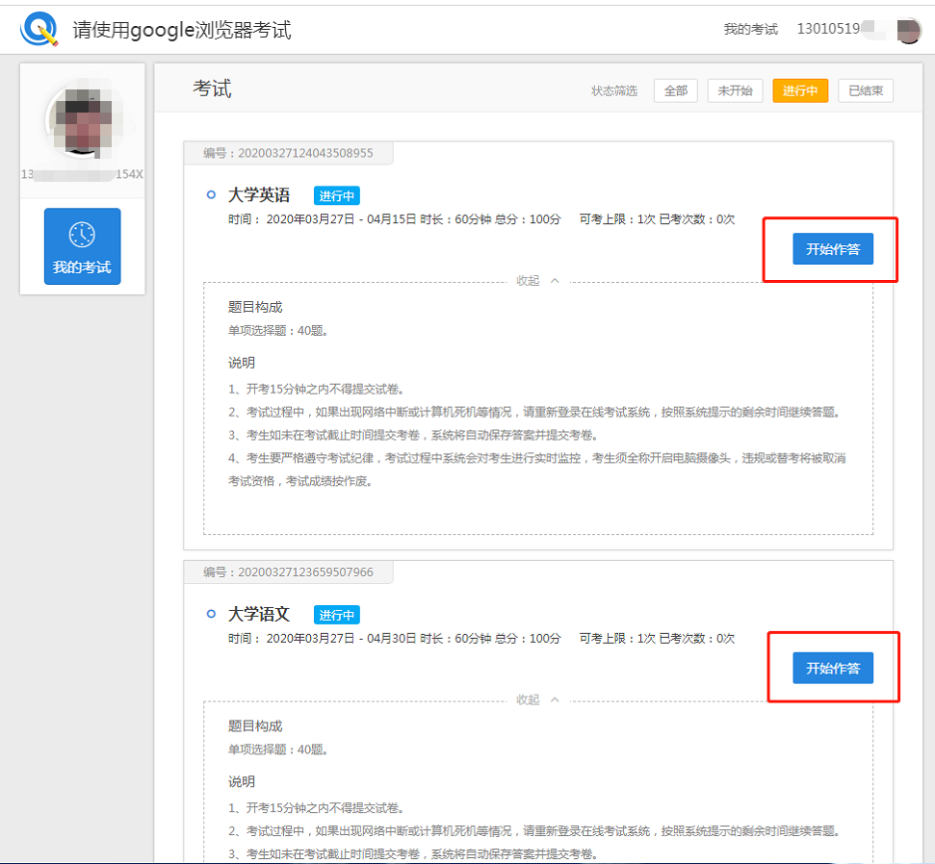
第三步 进入人脸识别页，开启浏览器摄像头权限，调试正对面部后，系统进入识别，识别通过后进入信息确认。如下图所示：
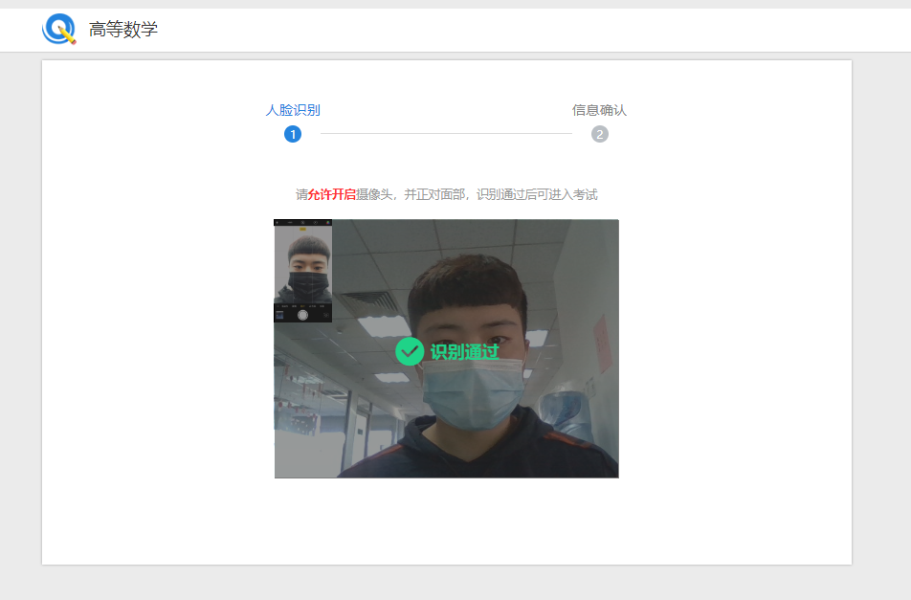
第四步 进入信息确认页后，确认好考试信息后点击开始考试。如下图所示：
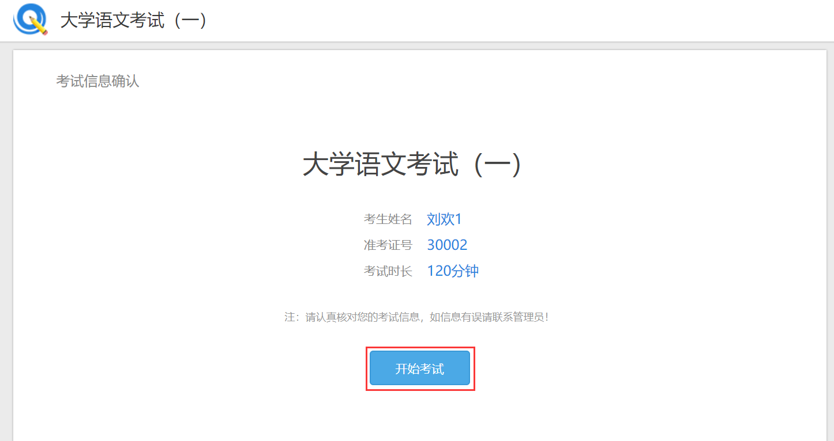
第五步 按要求作答题目（作答期间系统会进行实时监控，考生须保持摄像头正对面部，考生不得关闭摄像头，若在作答期间考生关闭摄像头或离开监控区域，系统会自动判定为违纪，考试成绩作废）。作答完成后，点击右上角的交卷按钮，提交答卷，考试完成。如下图所示：
